

**Об утверждении границ оценочных зон и поправочных коэффициентов к базовым ставкам платы за земельные участки в городах Усть-Каменогорск и Риддер Восточно-Казахстанской области**

Решение Восточно-Казахстанского областного маслихата от 19 июля 2023 года № 4/41-VIII. Зарегистрировано Департаментом юстиции Восточно-Казахстанской области 25 июля 2023 года № 8890-16

      В соответствии с пунктом 1 статьи 11 Земельного кодекса Республики Казахстан Восточно-Казахстанский областной маслихат РЕШИЛ:

      1. Утвердить границы оценочных зон и поправочные коэффициенты к базовым ставкам платы за земельные участки в городах Усть-Каменогорск и Риддер Восточно-Казахстанской области согласно приложениям 1, 2, 3, 4 к настоящему решению.

      2. Настоящее решение вводится в действие по истечении десяти календарных дней после дня его первого официального опубликования.

|  |  |
| --- | --- |
|  | *Д. Рыпаков* |

|  |  |
| --- | --- |
|  | Приложение 1 к решению  Восточно-Казахстанского  областного маслихата  от 19 июля 2023 года  № 4/41-VIII |

**Границы оценочных зон в городе Усть-Каменогорске**

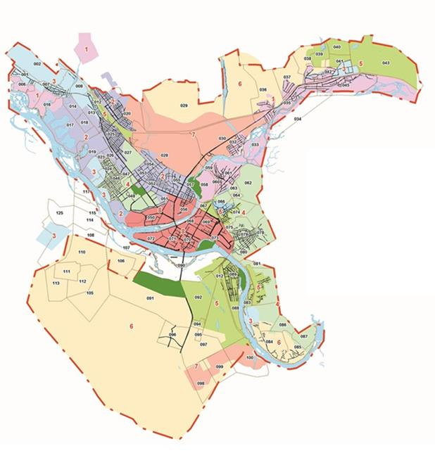

|  |  |
| --- | --- |
|  | Приложение 2 к решению  Восточно-Казахстанского  областного маслихата  от 19 июля 2023 года  № 4/41-VIII |

**Поправочные коэффициенты к базовым ставкам платы за земельные участки в городе Усть-Каменогорске**

|  |  |  |
| --- | --- | --- |
| Номер зоны | Описание границ оценочных зон | Поправочные коэффициен-ты к базовым ставкам платы за земельные участки |
| I | Территория дачного массива южнее аэропорта, за исключением дач, юго-восточнее массива Прохладный. Территория массива Старая Согра от берега реки Ульба до улицы Охотской. С улицы Охотской на север по переулку Вешнему до пересечения с улицей Дружинников, до пересечения с улицей Целиноградской, до улицы Согринской. По улице Согринской до жилого массива Новый подхоз, Старый подхоз. Жилой массив Новая гавань, дачный массив, район жилого массива Мельзавод 10-й | 0,54 |
| II | Территория полуострова Комендантский. Территория города, граничащая с северной стороны с промышленным узлом: от улицы Бажова по границе территории промышленного предприятия до проспекта Нурсултана Назарбаева, по проспекту Нурсултана Назарбаева до пересечения с улицей Белинского, с улицей Михаэлиса, до улицы Алматинской. Северо-восточная сторона до проспекта Шәкәрім, по проспекту Шәкәрім до пересечения с улицей Красина, до переулка Саратовского, улицы Р. Люксембург, до улицы Тихой, исключая многоэтажную застройку. По левому берегу реки Ульба до проспекта Абая, на юг до пересечения с улицей Тракторной, до промышленного узла. Территория массива Прохладный, район частного сектора. Вдоль переулка 2-ой Паровозный, до улицы Деповской, до пересечения с переулком 1-ый Паровозный, до улицы Элеваторной, до улицы Грейдерной, до улицы Вытяжной тупик, по улице Нефтяной до переулка Западный, до проспекта Нурсултана Назарбаева. По проспекту Нурсултана Назарбаева до улицы Мостовой, по улице Сафонова до улицы Гурьевской, по переулку Целинный до улицы Пограничной по реке Иртыш. Вдоль правого берега реки Иртыш до дачного массива южнее аэропорта, до района Прохладный. Территория жилого района Защита, промышленного узла с юго-восточной стороны | 0,78 |
| III | Территория района Новая Согра в границах улиц Охотская (Согринская) до переулка Вешнего, до улицы Егорова, до улицы Дмитрия Менделеева. Территория дачного массива северо-западнее поселка Мирный. Территория дачного массива юго-западнее поселка Мирный. Территория дачного массива на правом берегу реки Иртыш южнее жилого массива Аблакетка, территория товарищества с ограниченной ответственностью "Усть-Каменогорский конденсаторный завод". Территория жилых массивов в районах аэропорта, Кирзавода | 0,91 |
| IV | Территория жилого массива Мирный и территория акционерного общества "Востокмашзавод". Вдоль проспекта Нурсултана Назарбаева до пересечения с бульваром Гагарина, вдоль парка Металлургов, исключая его территорию, до улицы Виноградова, до пересечения с улицей Белинского, по улице Михаэлиса до улицы Алматинской, до улицы 30-й Гвардейской Дивизии, улицы Карбышева, вдоль правого берега реки Иртыш до улицы Актюбинской, вдоль дачного массива до улицы Дружбы, до улицы Целинной, до улицы Сафонова, по переулку Лопатинский до проспекта Нурсултана Назарбаева. Территория поселка Красина, гаражные кооперативы. Территория северо-восточной части жилого массива Аблакетка в пределах улицы Северной, дачные массивы в районе Лесхоза | 1,10 |
| V | Территория левого берега реки Иртыш в границах улицы Иртышской до пересечения с проспектом Каныша Сатпаева до 14 жилого района, вдоль границы поселка Металлург до улицы Прииртышской, по левому берегу реки Иртыш. Территория промышленных предприятий, дачного массива в северо-восточной части города в границах улицы Согринской, улицы Егорова, до улицы Дмитрия Менделеева, до переулка Вешнего. Территория жилого массива Шмелев лог в границах улицы Мызы до побережья реки Ульба. Территория промышленных объектов с южной стороны от железной дороги в границах улицы Деповской до 1-го Паровозного переулка, до улицы Нефтяной. Территория жилого массива Лесозавод от правого берега реки Иртыш до дачного массива восточнее массива Лесозавод | 1,31 |
| VI | Территория производственных объектов в районе акционерного общества "Усть-Каменогорский арматурный завод", поселок Загородный, дачный массив северо-западнее массива Старая Согра. Территория жилого массива 14 жилого района (район КШТ), 23-го жилого района, дачные массивы. Территория жилого массива Аблакетка в границах улицы Северной, дачного массива до правого берега реки Иртыш | 1,47 |
| VII | Территория поселка Металлург, поселка Ульбинский, до левого берега реки Иртыш, исключая дачный массив, территория Северного промышленного узла | 1,69 |
| VIII | Территория центральной части города микрорайона Стрелка в границах набережной имени Е.П. Славского до улицы Протозанова, до улицы Мызы. По улице Новаторов, по улице Кабанбая батыра, вдоль правого берега реки Иртыш до набережной имени Е.П. Славского. Центральная часть города в районе Дворца Спорта, территория от проспекта Абая до улицы Космической, от проспекта Шәкәрім до улицы Красина, до левого берега реки Ульба. Вдоль берега до улицы Астаны, территория Студенческого городка | 1,94 |

|  |  |
| --- | --- |
|  | Приложение 3 к решению  Восточно-Казахстанского  областного маслихата  от 19 июля 2023 года  № 4/41-VIII |

**Границы оценочных зон в городе Риддер**

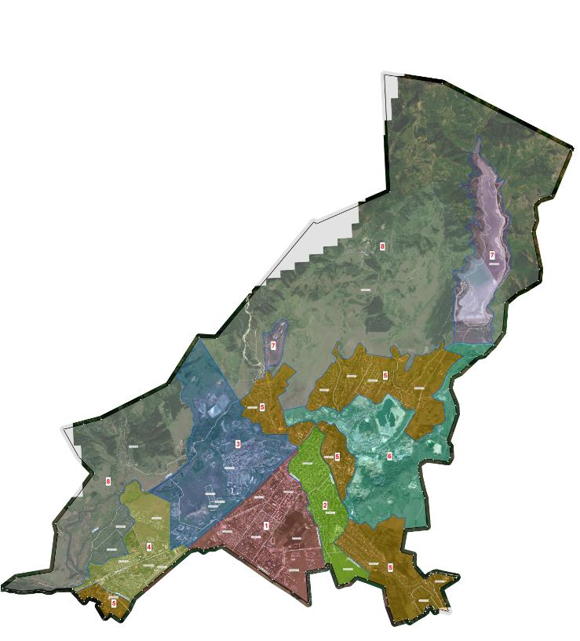

|  |  |
| --- | --- |
|  | Приложение 4 к решению  Восточно-Казахстанского  областного маслихата  от 19 июля 2023 года  № 4/41-VIII |

**Поправочные коэффициенты к базовым ставкам платы за земельные участки в городе Риддер**

|  |  |  |
| --- | --- | --- |
| Номер зоны | Описание границ оценочных зон | Поправоч-ные коэффициенты к базовым ставкам платы за земельные участки |
| I | Центральная часть города Риддера: 1-й, 2-й, 3-й, 4-й, 5-й, 6-й и 7-й микрорайоны, парковая зона. Граница зоны: на западе и северо-западе вдоль левого берага реки Хариузовка (до места пересечения улицы Семашко и улицы Семипалатинской), на востоке по улице Семипалатинская до границы города с чертой села Пригородное, на юге по границе городской черты до Сумин лога и железной дороги | 2 |
| II | Район добровольного общества содействия армии, авиации и флота, микрорайон Геолог, 3-й жилой район между рекой Хариузовка и рекой Быструха. Северо-западная граница вдоль железной дороги, на востоке по левому берегу реки Быструхи, на юго-запад по улице Черепанова, вдоль микрорайона Геолог (до улицы Ботаническая), на юго-восток по улице Ботаническая, по границе Алтайского ботанического сада до границы города, на западе по улице Семипалатинская (до пересечения с улицей Семашко), реки Хариузовка до железной дороги | 1,0 |
| III | Западный (центральный) промышленный район. Граница на юге по Сумин логу до проспекта Абая, на юго-западе по проспекту Абая, по дороге на бывший поселок Тишинка, вдоль 91, 94 квартала до территории бывшего мясокомбината, на западе и северо-западе по реке Тихая и ручью до границы города на севере, по границе города, вдоль западной границы микрорайона Гавань, на востоке по реке Быструха, реке Хариузовка до переезда, на юго-востоке по железной дороге | 1,2 |
| IV | 1-й район Ульбастроя, 91-й, 93-й, 94-й, 95-й квартала, территория колледжа. Северо-западная граница по реке Тихая, границе садоводческих товариществ Металлист, Природа, имени Мичурина, имени Лисовенко, на севере по реке Тихая, по дороге на бывший поселок Тишинка, вдоль 91, 94 кварталов до проспекта Абая, на восток по проспекту Абая до Сумин лога, на юге по границе городской черты, на юго-западе по улице Самоквитова до пересечения с проспектом Абая, на западе по проспекту Абая до пересечения с городской чертой | 1,6 |
| V | Поселки Старого города (Гавань, Сазоновка, Малая Таловка, Большая Таловка), застройка в районе военизированной горноспасательной части, Алтайского ботанического сада (район Ботаники), садоводческие товарищества "Медик-1", "Горняк", "Горняк 2", территория до юго-восточной границы города, массив жилых домов 1-го района Ульбастрой северо-западнее территории кирпичного завода | 0,64 |
| VI | Граница на севере по границе жилой застройки микрорайонов Сазоновка, Малая Таловка, Большая Таловка, улице Пролетарская (дорога на село Ливино) до границы города, на востоке по границе городской черты, на юге по границе Алтайского ботанического сада, на западе по реке Быструха, по границе жилой застройки района военизированной горноспасательной части | 1,1 |
| VII | Территория склада товарищества с ограниченной ответственностью "Казцинк", Таловского хвостохранилища | 1 |
| VIII | Территория расположенная к северу, западу от основной застройки | 0,6 |

© 2012. РГП на ПХВ «Институт законодательства и правовой информации Республики Казахстан» Министерства юстиции Республики Казахстан